

ПЛАН ЗАСТРОЙКИ
по компетенции «Сити-фермерство»
Финала чемпионата по профессиональному мастерству «Профессионалы» 2026
г. Санкт-Петербург

2026 г.

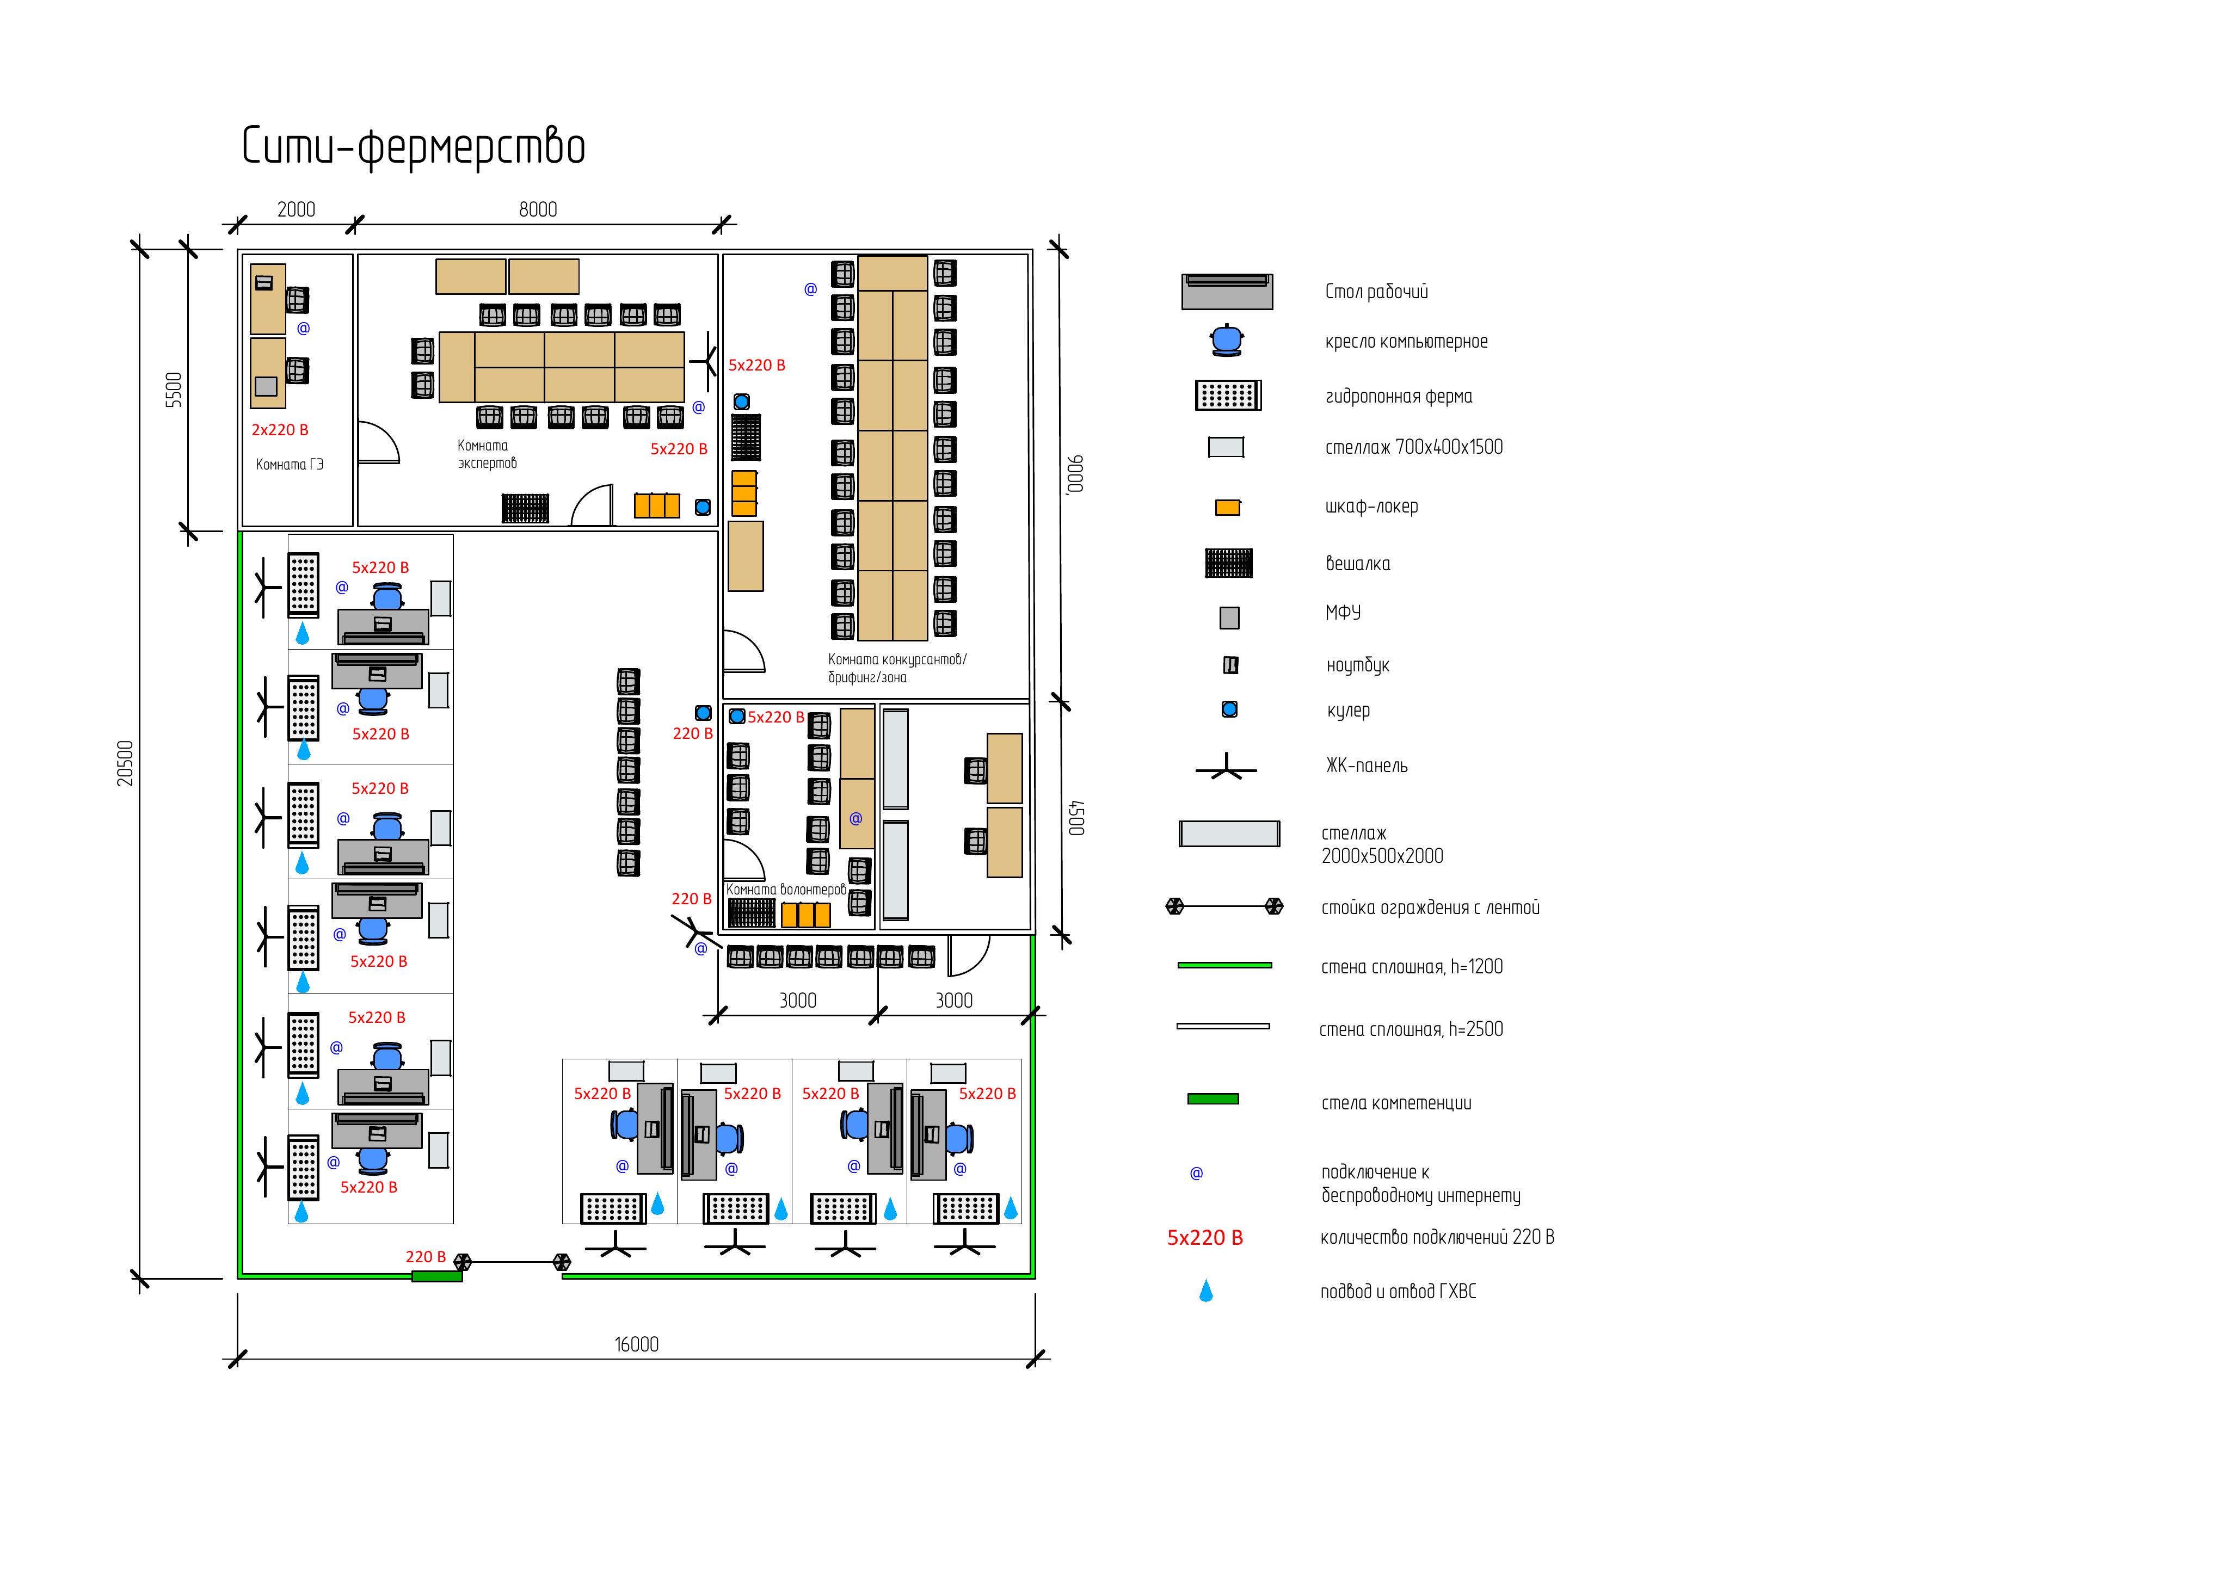
При составлении плана застройки, необходимо учитывать требования инструкции по охране труда. Например, при выполнении конкурсного задания (инвариант) площадь рабочего места должен быть не менее 9м2

